**도메인 구매 및 네임서버 연결하기**

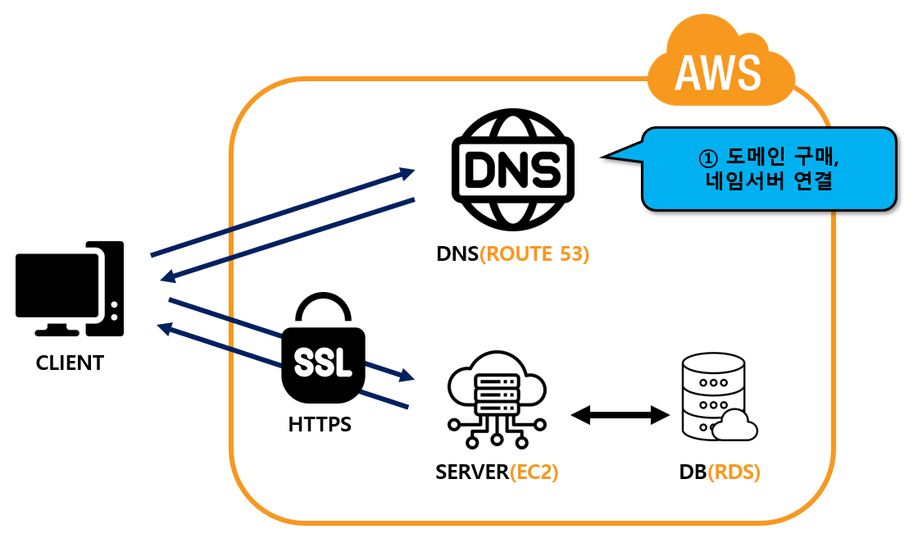

**가비아 도메인 구매** 2

**Route 53 호스팅 영역 생성** 4

**가비아 도메인과 AWS 네임서버 연결** 7

# **가비아 도메인 구매**

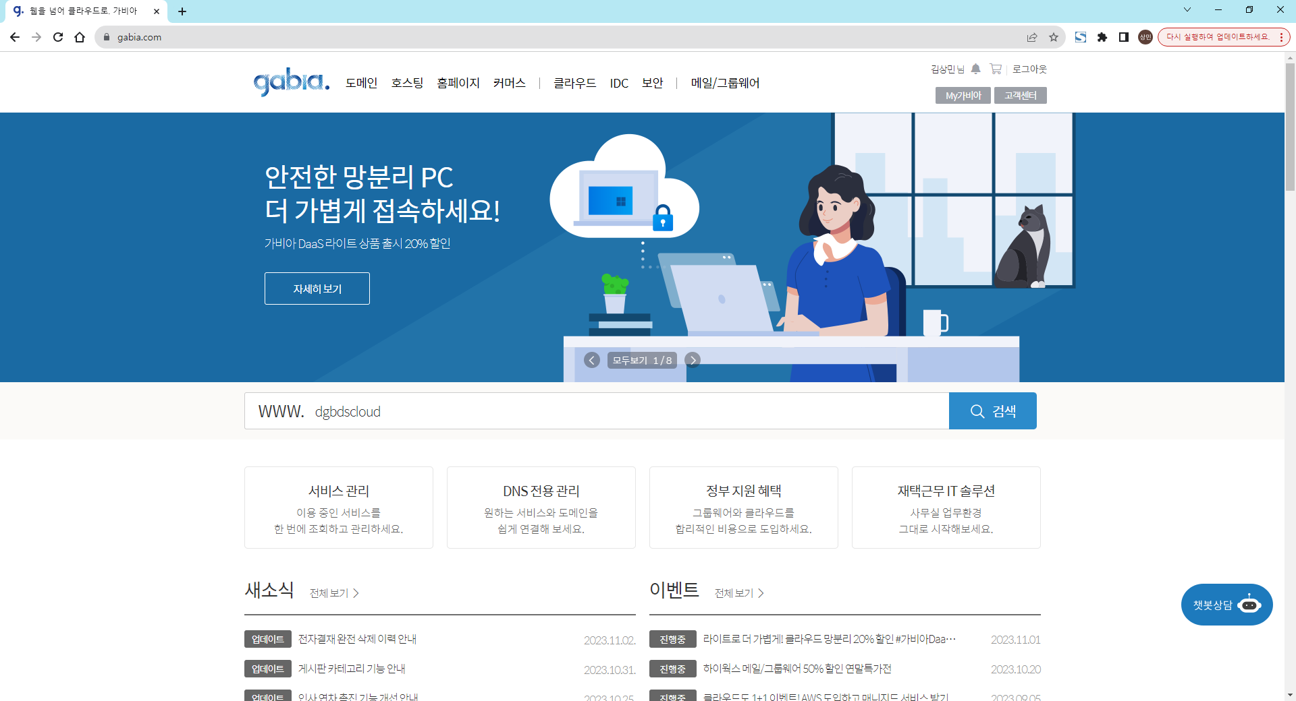

1. 가비아 접속(<https://www.gabia.com/>) 및 회원가입
2. 구매하고 싶은 도메인 검색

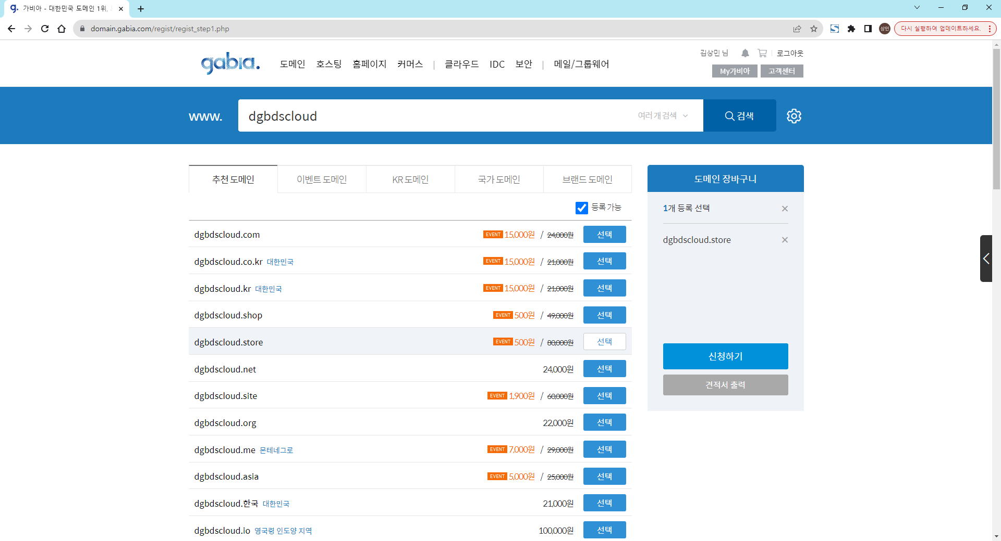

1. 구매하고 싶은 도메인 [선택] 후 [신청하기] 클릭

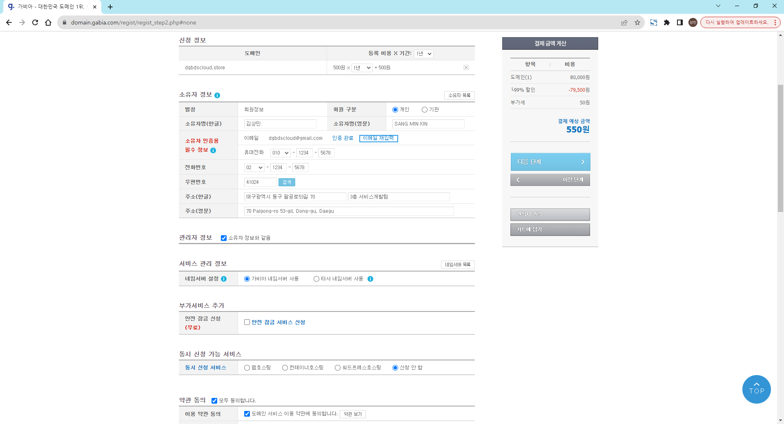

1. 등록 기간 1년으로 변경
2. 정보 입력 후 [다음 단계] 클릭
3. 결제 진행

**도메인 구매 완료!**

# **Route 53 호스팅 영역 생성**

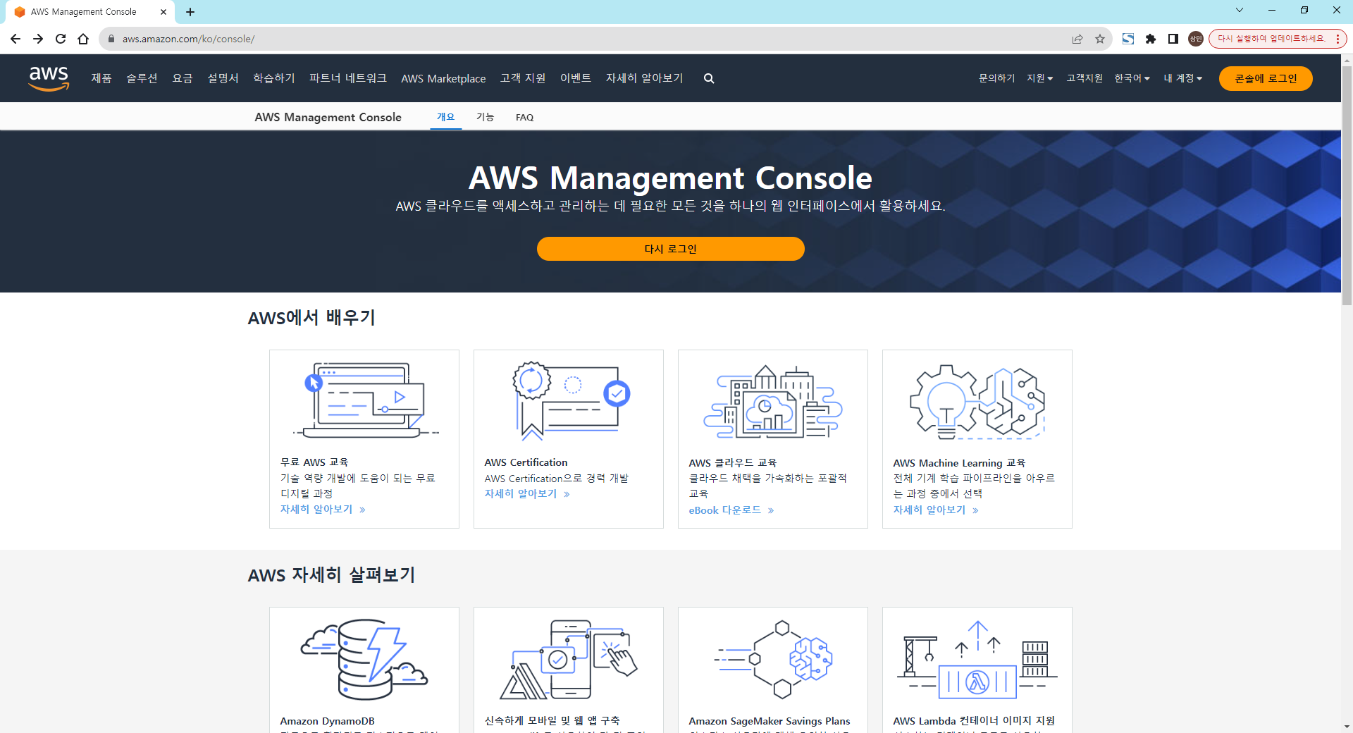

1. AWS 콘솔에 로그인(<https://aws.amazon.com/ko/console/>)

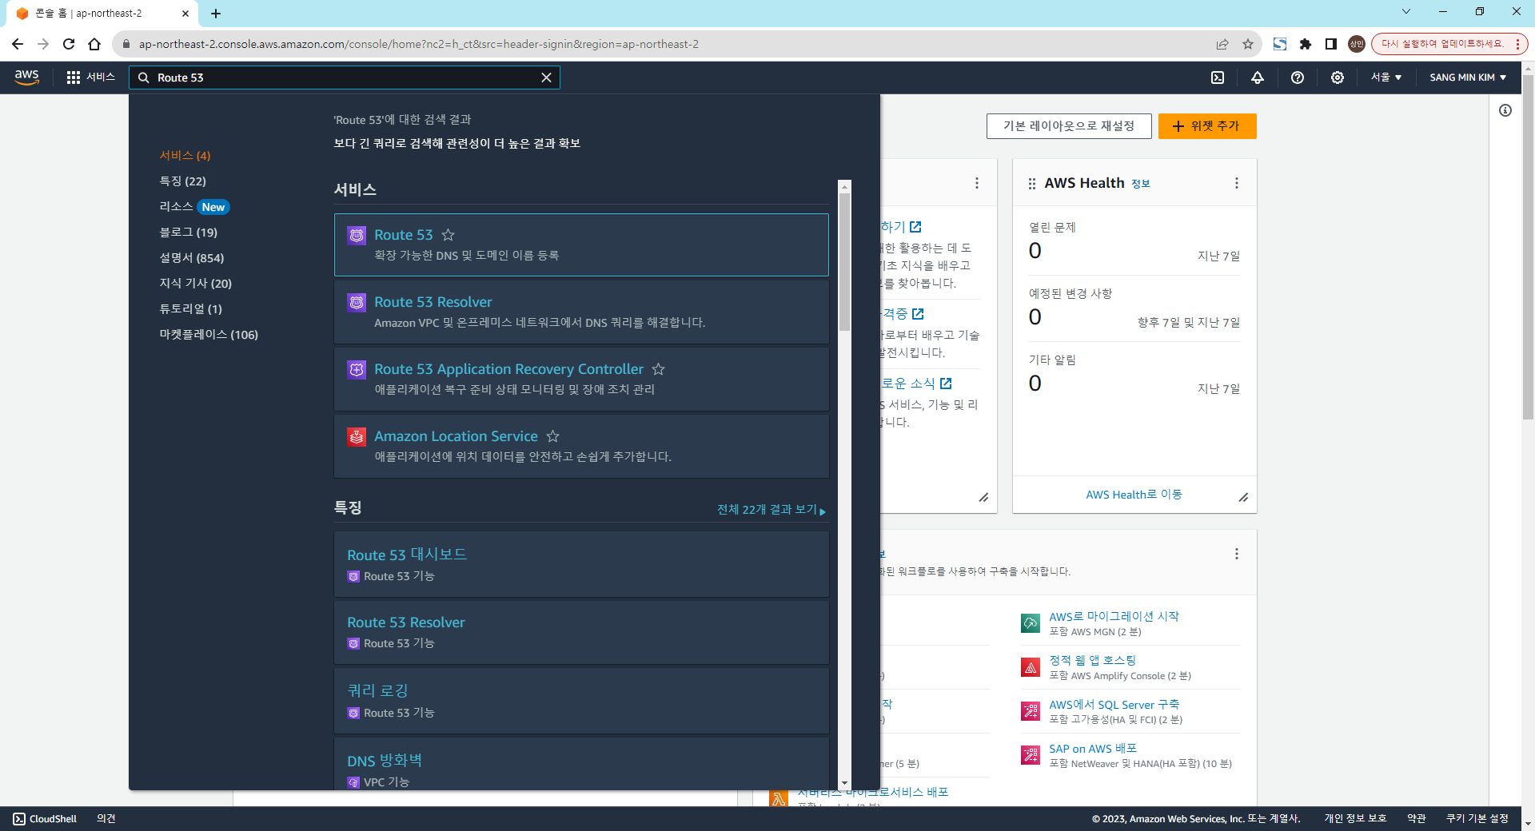

1. Route 53 검색
2. 서비스 – [Route 53] 선택

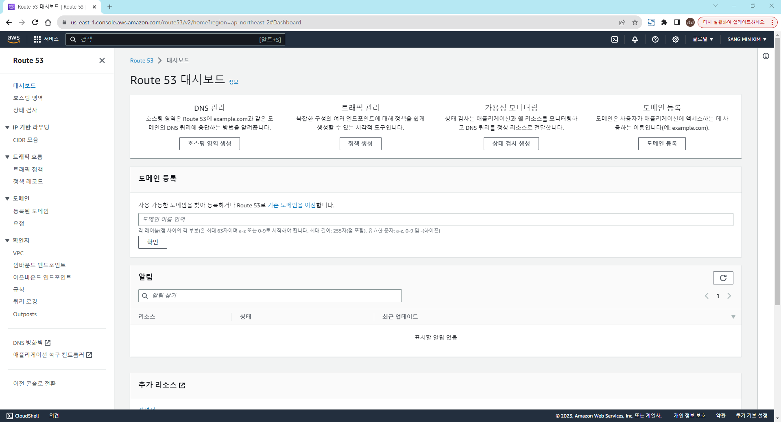

1. [호스팅 영역 생성] 클릭

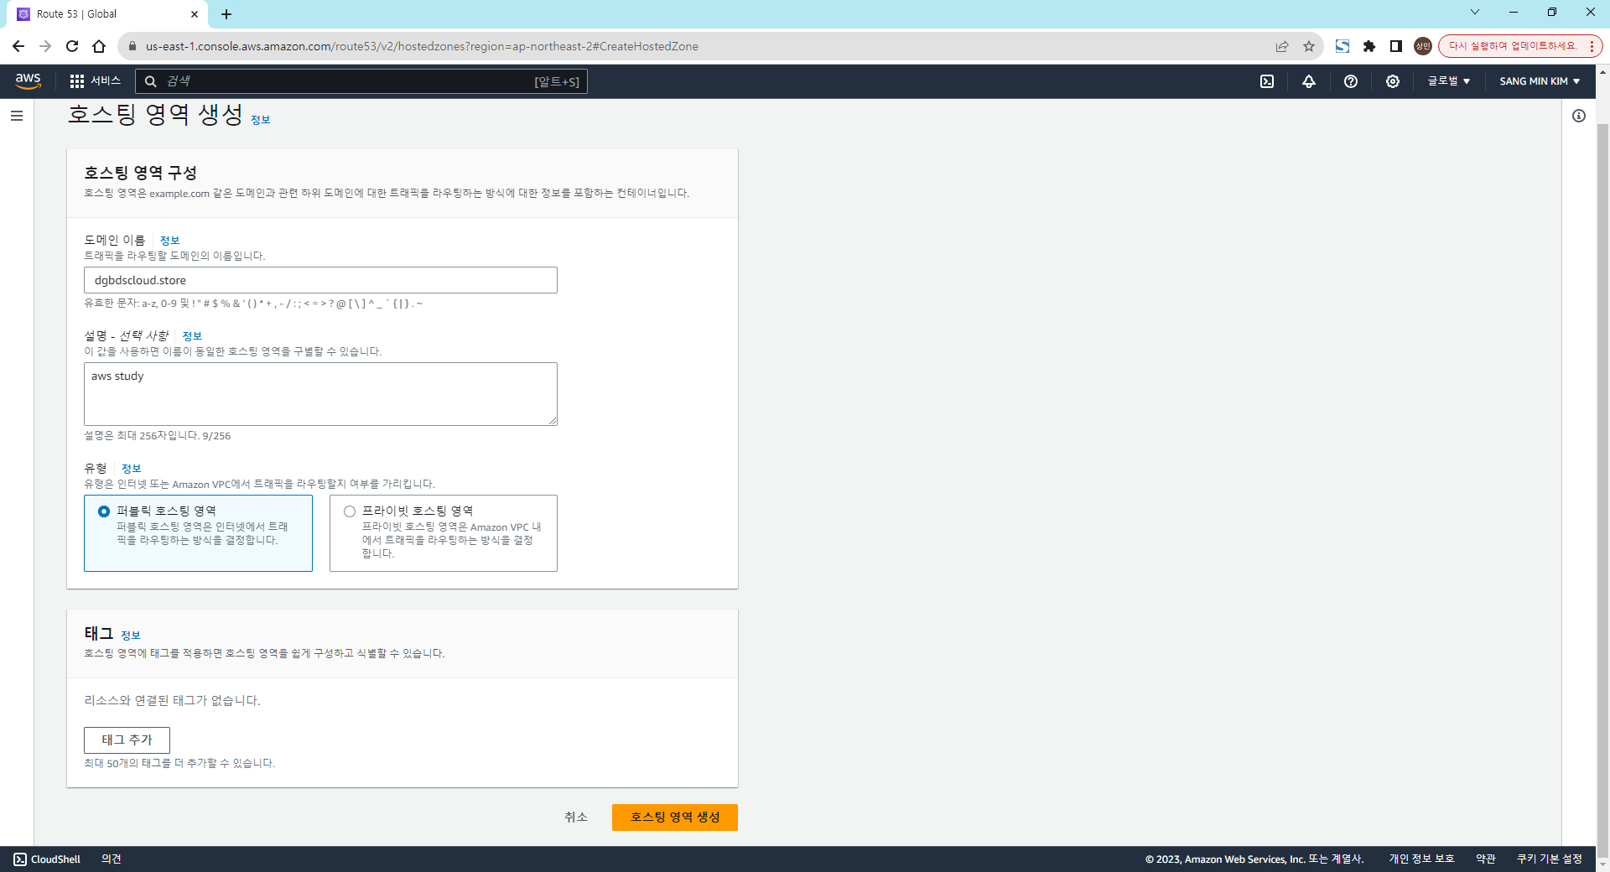

1. [도메인 이름]에 구매한 도메인 입력
2. [호스팅 영역 생성] 클릭

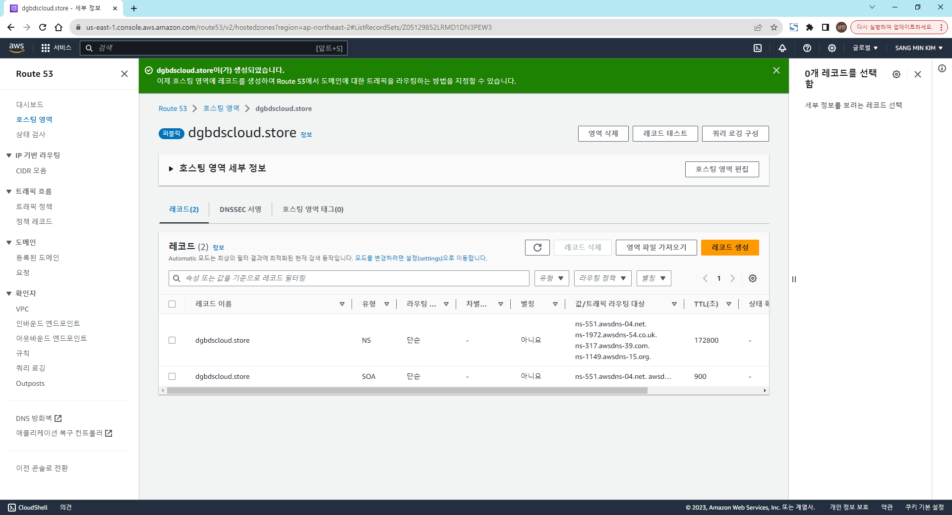

* 색칠된 영역에 있는 값을 구매한 도메인과 연결할 것임

**Route 53 호스팅 영역 생성 완료! 기존 가비아 탭으로 돌아가 다음 단계 진행…**

# **가비아 도메인과 AWS 네임서버 연결**

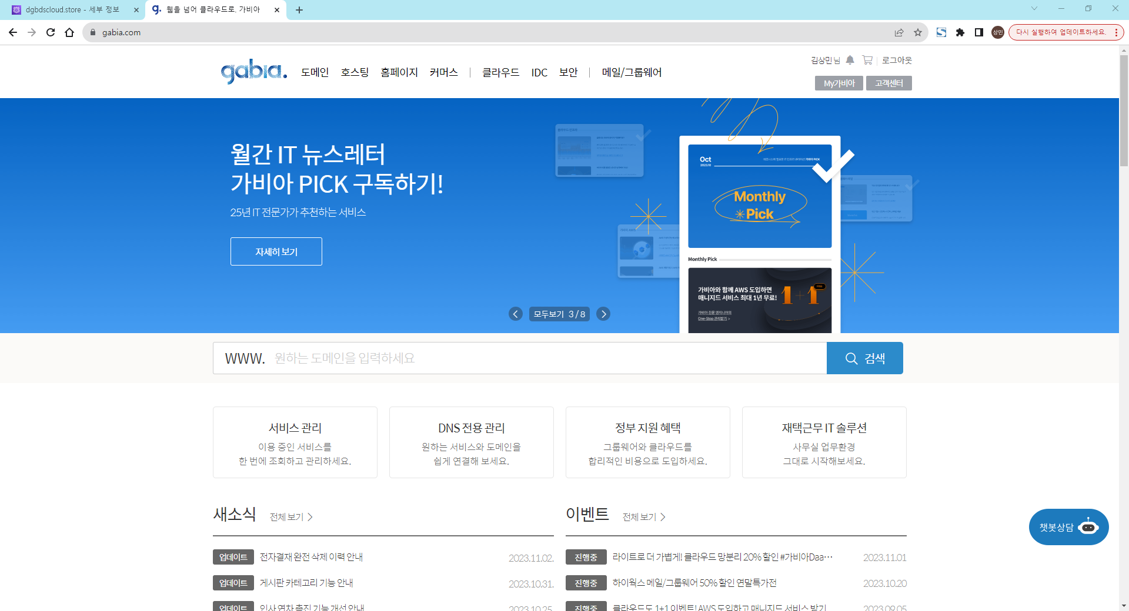

1. 가비아 홈 이동(<https://www.gabia.com/>)
2. [My가비아] 클릭

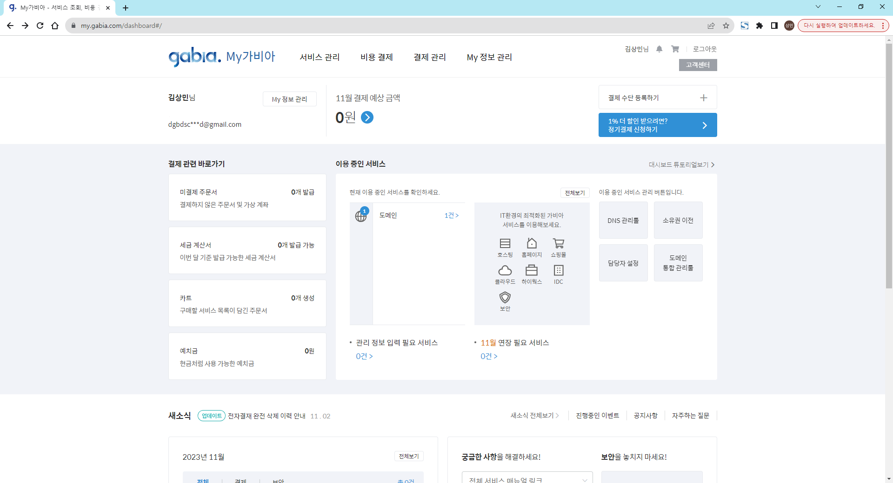

1. [도메인] 클릭

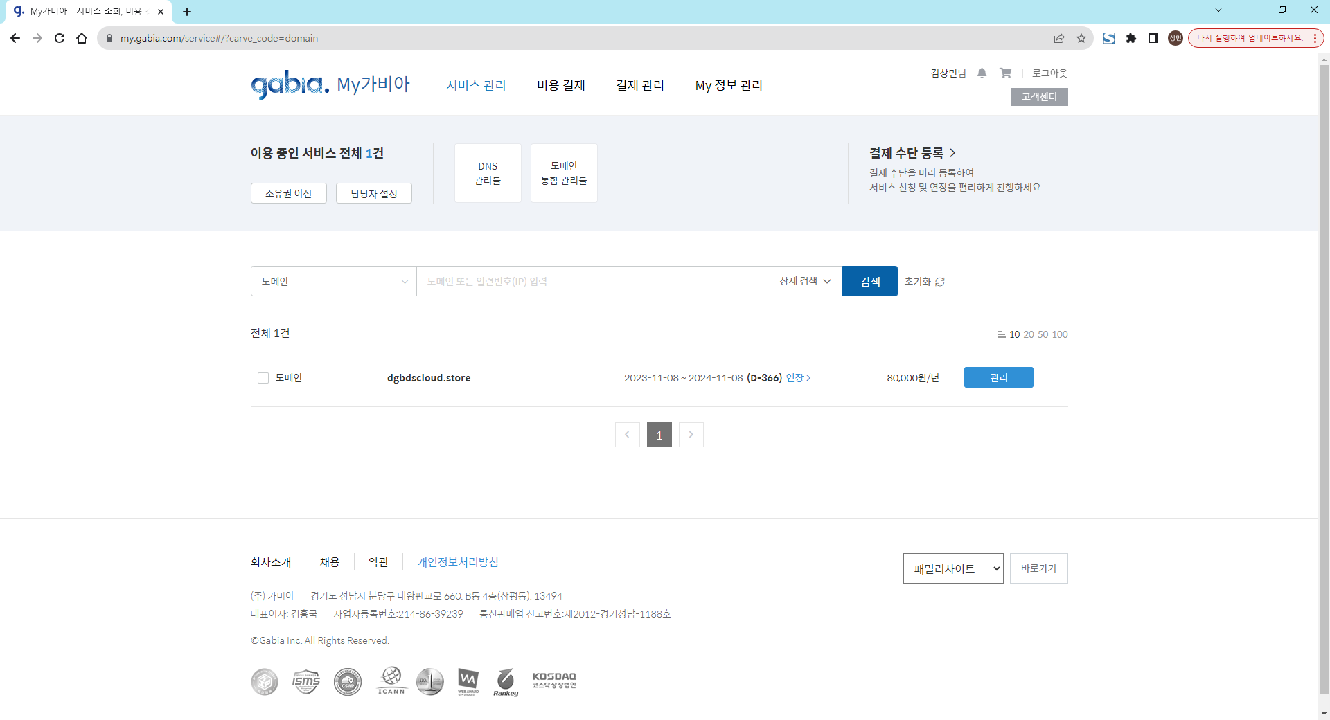

1. [관리] 클릭

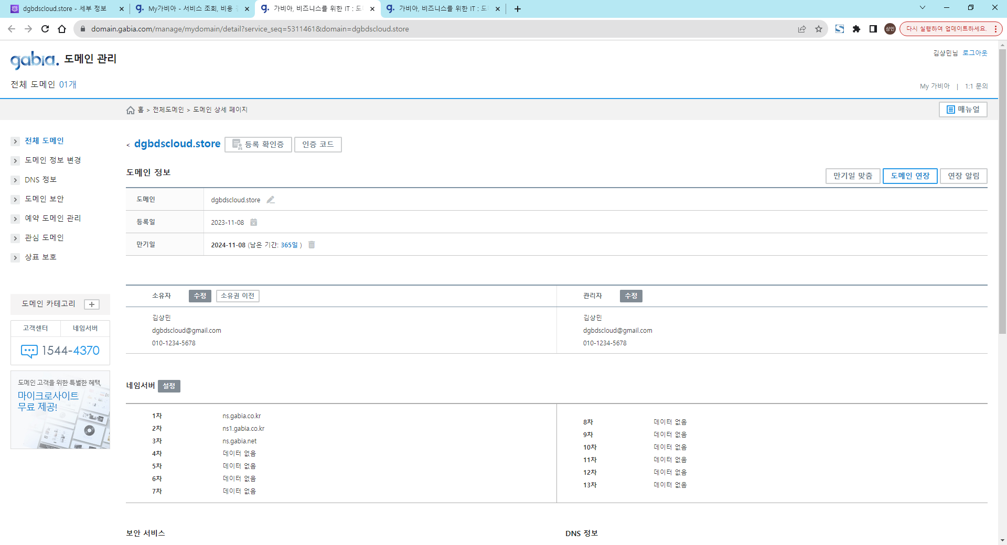

1. [네임서버] – [설정] 클릭

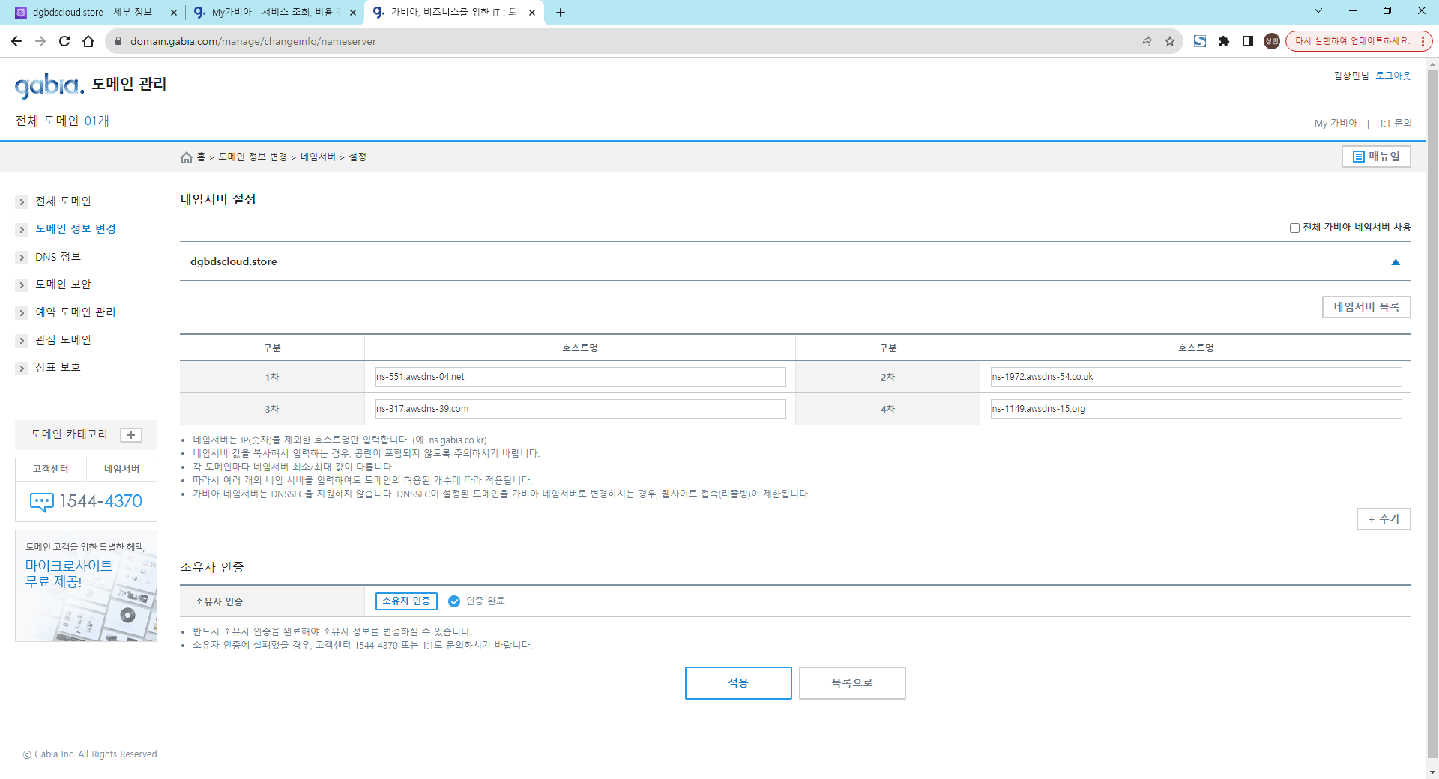

1. AWS에서 생성한 호스팅 영역 정보를 참고하여 호스트명 입력(1~4차 모두 입력)

* 마지막에 점(.)은 빼고 입력(ns-000.awsdns-00.net. -> ns-000.awsdns-00.net)

1. [소유자 인증] 진행 후 [적용] 클릭



* 호스팅 영역 정보 조회 경로(Route 53 > 호스팅 영역 > [도메인 명])
* 네임서버 연결이 완료되는 데는 시간이 조금 걸린다. (약 1~2시간)

**도메인 구매 및 네임서버 연결 완료!**